КОМИТЕТ  РЕСПУБЛИКИ ТАТАРСТАН  ПО ОХРАНЕ ОБЪЕКТОВ КУЛЬТУРНОГО НАСЛЕДИЯ |  | ТАТАРСТАН РЕСПУБЛИКАСЫНЫӉ МӘДӘНИ МИРАС ОБЪЕКТЛАРЫН САКЛАУ КОМИТЕТЫ

ПРИКАЗ БОЕРЫК
№
г. Казань

Об утверждении границ территории объекта культурного наследия местного (муниципального) значения «Здание земской аптеки, XIX в.», расположенного по адресу: Республика Татарстан, г. Тетюши, ул. Свердлова, д. 13

В соответствии с Федеральным законом от 25 июня 2002 года № 73-ФЗ «Об объектах культурного наследия (памятниках истории и культуры) народов Российской Федерации», Законом Республики Татарстан от 1 апреля 2005 года № 60-ЗРТ «Об объектах культурного наследия в Республике Татарстан», в целях сохранения и государственной охраны объектов культурного наследия местного (муниципального) значения и их территорий, как объектов градостроительной деятельности особого регулирования, п р и к а з ы в а ю:
1. Утвердить границы территории объекта культурного наследия местного (муниципального) значения «Здание земской аптеки, XIX в.», расположенного по адресу: Республика Татарстан, г. Тетюши, ул. Свердлова, д. 13, согласно приложению к настоящему приказу.
2. Отделу учета объектов культурного наследия и градостроительной деятельности обеспечить внесение сведений о границах территории объекта культурного наследия местного (муниципального) значения «Здание земской аптеки, XIX в.», расположенного по адресу: Республика Татарстан, г. Тетюши, ул. Свердлова, д. 13, в единый государственный реестр объектов культурного наследия (памятников истории и культуры) народов Российской Федерации и в Единый государственный реестр недвижимости.
3. Контроль за исполнением настоящего приказа оставляю за собой.

Председатель И.Н. Гущин

Приложение к приказу
Комитета Республики Татарстан по охране объектов культурного наследия
от ___________ 2023 № ______

Границы территории
объекта культурного наследия местного (муниципального) значения
«Здание земской аптеки, XIX в.», расположенного по адресу: Республика Татарстан, г. Тетюши, ул. Свердлова, д. 13

Карта (схема)
границ территории объекта культурного наследия местного (муниципального) значения «Здание земской аптеки, XIX в.», расположенного по адресу: Республика Татарстан, г. Тетюши, ул. Свердлова, д.13

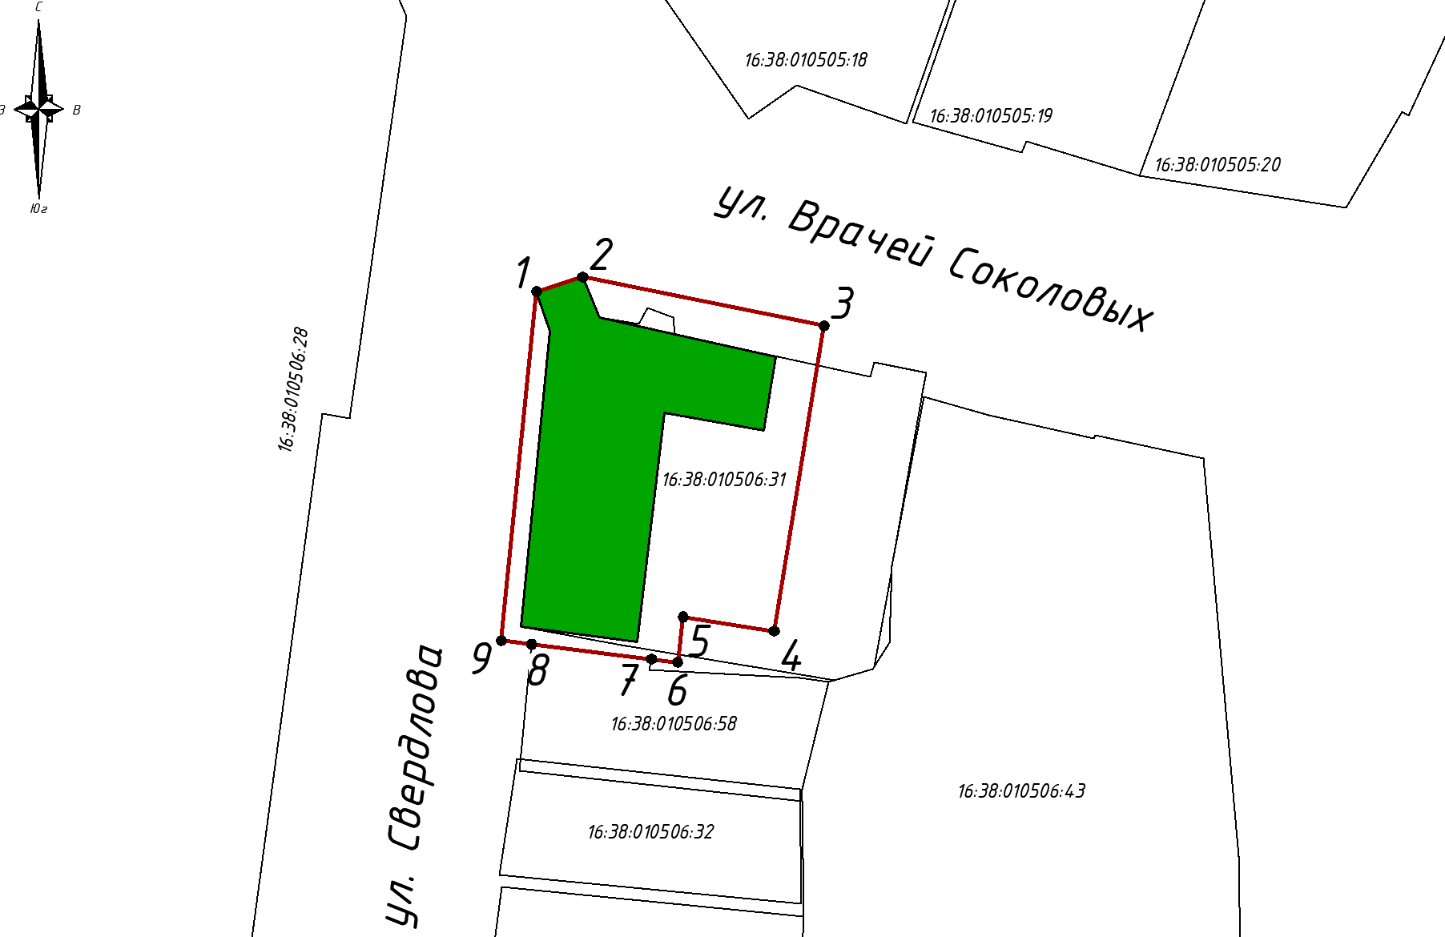
Масштаб 1:1000

Используемые условные знаки и обозначения:
 | - объект культурного наследия «Здание земской аптеки, XIX в.»
 | - граница территории объекта культурного наследия
 | - граница земельного участка
1 | - характерная точка границ территории объекта культурного наследия
16:38:010506:31 | - кадастровый номер земельного участка

Текстовое описание
границ территории объекта культурного наследия местного (муниципального) значения «Здание земской аптеки, XIX в.», расположенного по адресу: Республика Татарстан, г. Тетюши, ул. Свердлова, д. 13

Границы территории объекта культурного наследия местного (муниципального) значения «Здание земской аптеки, XIX в.», расположенного по адресу: Республика Татарстан, г. Тетюши, ул. Свердлова, д. 13, проходят:

Прохождение границ |  | Описание прохождения границ
от точки | до точки | Описание прохождения границ
1 | 2 | от точки 1, расположенной на северо-западном углу земельного участка с кадастровым номером 16:38:010506:31, в северо-восточном направлении вдоль границы земельного участка, на расстояние 4,56 метра, до точки 3
2 | 3 | от точки 2, расположенной на северной границе земельного участка с кадастровым номером 16:38:010506:31, в юго-восточном направлении вдоль ул. Врачей Соколовых, на расстояние 23,19 метра, до точки 3
3 | 4 | от точки 3, расположенной на южном краю проезжей части ул. Врачей Соколовых, в юго-западном направлении, на расстояние 29,15 метра до точки 4
4 | 9 | от точки 4, расположенной на внутриквартальной территории, в северо-западном, затем в юго-западном и северо-западном направлении вдоль фасадов хозяйственного строения, а затем вдоль оси границы земельного участка с кадастровым номером 16:38:010506:58, на расстояние 29,72 метра, через точки 5, 6, 7, 8 до точки 9
9 | 1 | от точки 9, расположенной на газоне с восточной стороны ул. Свердлова, в северо-восточном направлении параллельно западному фасаду объекта культурного наследия, на расстояние 33,03 метра до точки 1, замыкая контур

Таблица характерных (поворотных) точек
границ территории объекта культурного наследия местного (муниципального) значения «Здание земской аптеки, XIX в.», расположенного по адресу: Республика Татарстан, г. Тетюши, ул. Свердлова, д. 13

№ | Координаты характерных (поворотных) точек  в местной системе координат (МСК-16)
№ | X | Y
1 | 38130519 | 1287836.26
2 | 381306.57 | 1287840.61
3 | 381301.97 | 1287863.33
4 | 381273.20 | 1287858.64
5 | 381274.53 | 1287850.07
6 | 381270.27 | 1287849.57
7 | 381270.57 | 1287847.10
8 | 381271.96 | 1287835.80
9 | 381272.32 | 1287832.95
1 | 381305.19 | 1287836.26

